Savelich pretelin atienzo
Practica: 8 partes de Excel.

Barra de formulas
Botón de office

Cinta de opcioness

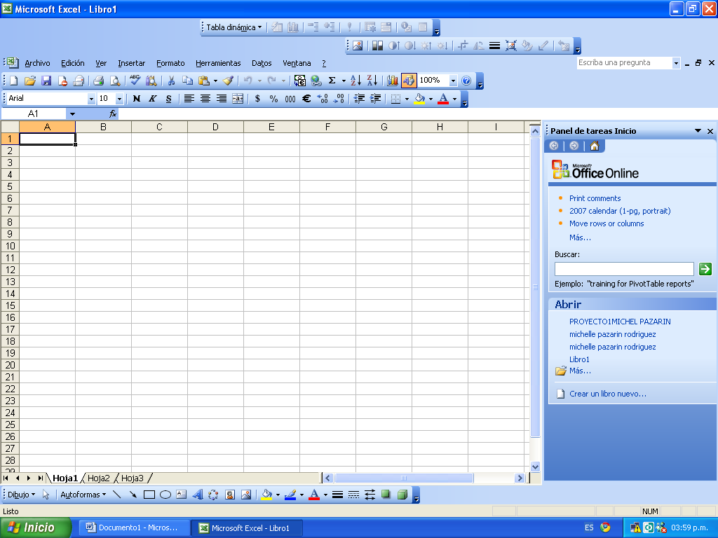
Celda activa
Encabezado de fila.
Hoja activa.
Barra de
Estado.
Encabezado de
columnas

